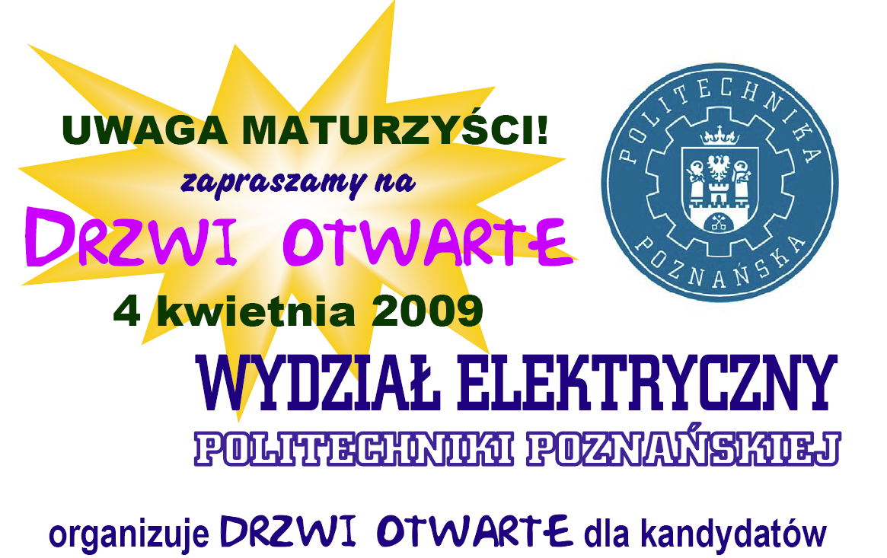
na I rok studiów w roku akademickim 2011/2012
Spotkanie odbędzie się w dniu 19 marca 2011 [sobota]
o godz. 12:00 w budynku Wydziału Elektrycznego,
Poznań, ul. Piotrowo 3A – łącznik, sala wykładowa B
Prezentowane kierunki:
- Automatyka i Robotyka
- Elektrotechnika
- Energetyka
- Informatyka
- Matematyka
Udostępnione do zwiedzania będą laboratoria oraz sale wykładowe.
Szczegółowe informacje o ofercie edukacyjnej WE PP można uzyskać na stronie:

